https://www.youtube.com/watch?v=GDwqzpTeUwk

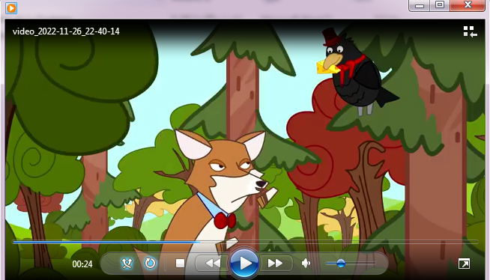

C'est qui sur la photo ?
Où sont-ils ?
Qu'est-ce que l'un d'eux porte ?
On parle de quoi à votre avis ?
